雨衣

数量：137，000件（分成14个不同的LOGO）
材料：A) 0.13mm PVC(聚氯乙烯)自然环保
B)0,13 mm EVA
尺码：一个所有人都能穿的尺码/ 成年人穿的/ 尺码： 大约140厘米宽x 102厘米高
颜色：总量用一个潘通色→ 潘通色 428-C
规格：带兜帽
在两侧带有塑料的按钮
包括缝合洗涤标签在雨衣里面 在两面用一个颜色的压印
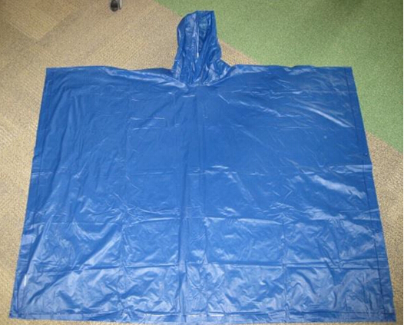

Logo 商标印刷颜色：
14个不同的LOGO印刷 -- 请说明每一个印刷图形的费用
包括4个颜色的LOGO印刷，尺寸大约25x 25 cm， 在雨衣的一个位置上
包装：每一件装在一个干净透明的PP塑胶袋里， 带有拉链和拉环
大约220 mm 宽 x 180 mm 高（必须是百分百pp）
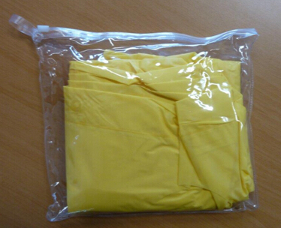
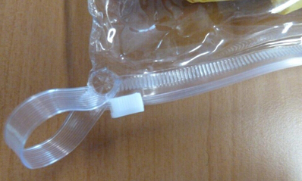

也包括一个纸质的镶嵌卡，用高质量的彩石印版双语法
厚度450克， 开卡的尺寸：210 x 170 mm
纸质的镶嵌卡也需要分成14个不同的印刷图片

外箱要求：
1.出口箱必须达到最小五折质量，而且必须很牢固足以运输， 而且在一个高度250厘米的下降测试中箱子避免变形。
2. 在每个箱子的顶部和底部必须有一个额外的纸箱层来保护避免 在打开纸箱时任何货物被切割！
3. 出口箱必须是用三层胶带纸在顶部和底部来贴住封口，如图中所示。
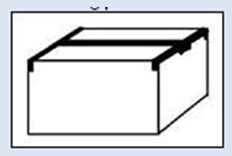

包装细节：（要求提供准确的数据）
20件/
外箱尺寸：… x … x … cm
N.W.: … Kgs
G.W.: … kgs

要求工厂提供：
- 具有商业社会标准认证或者申请SEDEX组织或具有SA8000证书。
- 工厂的图片和工作过程
- 多久可以根据所有规格做出的新的样品
4、样品的天数及生产的天数

交货时间表：
- 2015年7月20号前达到同一个设计的250件和500件。（是指客户收到的时间，包括运输时间）
- 在8月15号完成。（是指客户收到的时间，包括运输时间）
（二选一）

